赵明副校长肯定商学院领导深入一线查看学生早操晨练活动
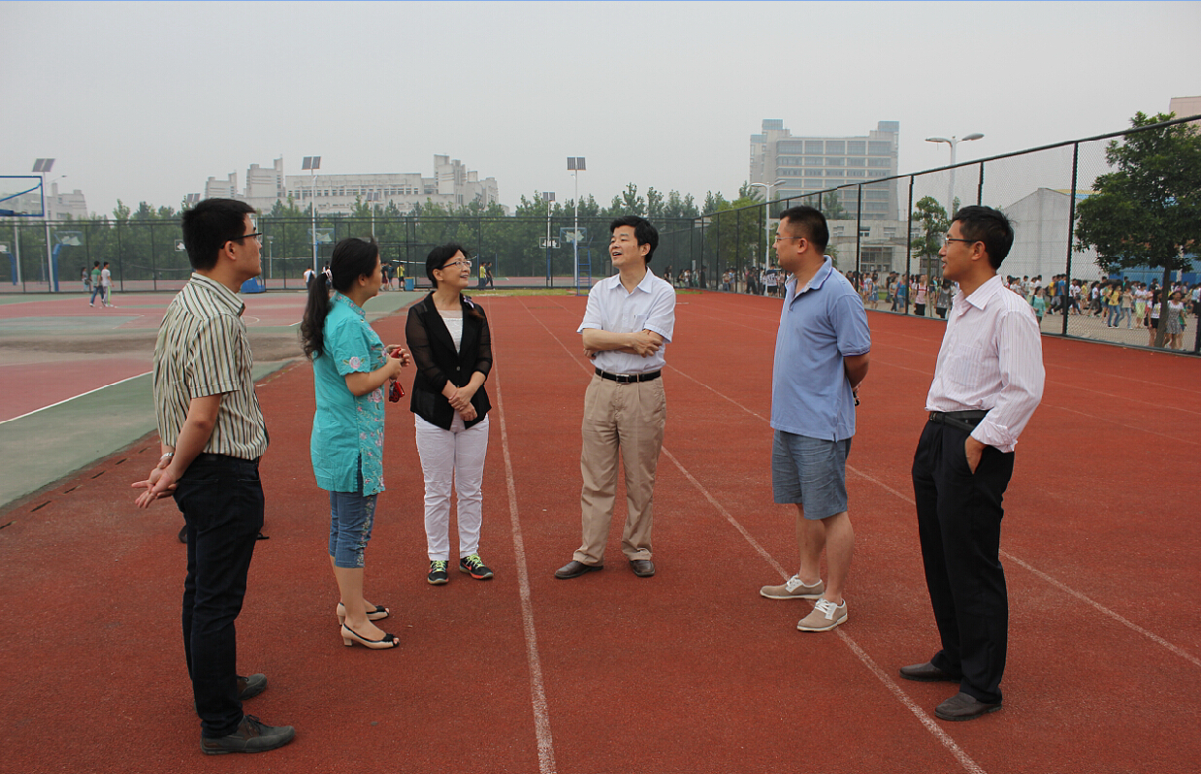

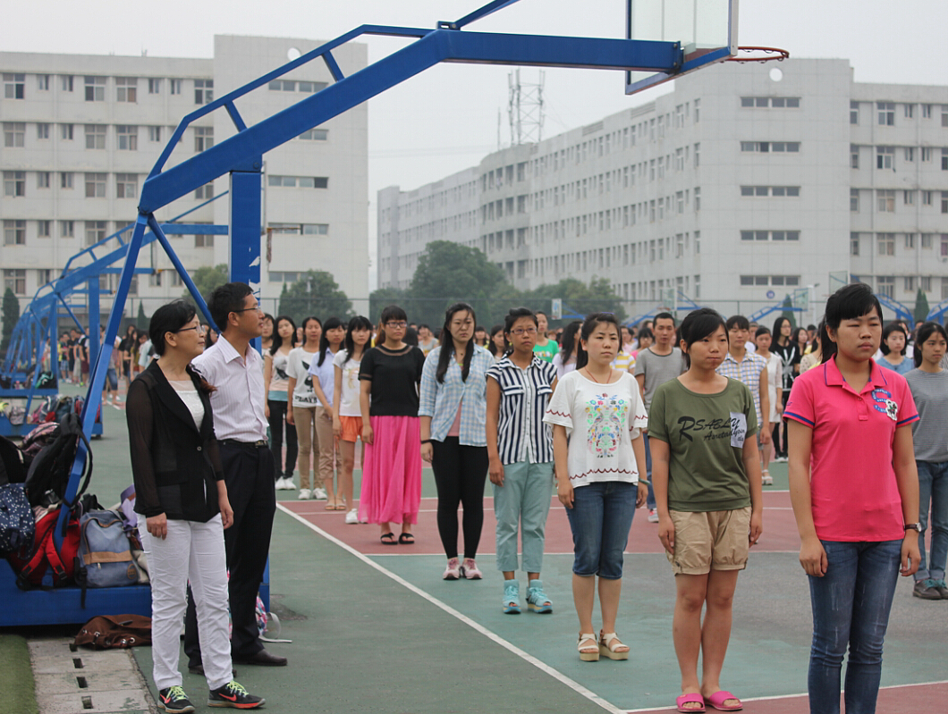

在学校“三走”活动轰轰烈烈开展之际，为进一步检查学院落实“三走”活动情况，进一步督促学生强健体魄和养成晨练晨读习惯，6月5日一早，伴着晨曦，商学院党委书记李晓园在副书记张汉龙和2013级辅导员老师的陪同下，来到风雨球场，查看我院2013级432名同学早操晨练活动开展情况。
6:35左右，同学们精神抖擞地排好了队伍，许多同学开始在原地做热身运动。6:45分，伴随着“青春之声”校园广播台广播体操音乐的播出，同学们整齐有序、干脆利落地做了两遍第九套广播体操，展现了我院青年学子昂扬向上的精神风貌，构成了风雨球场上一道亮丽风景。
学院领导勉励同学们响应学校号召，调整作息时间，早起晨练，强身健体，为四年紧张的大学学习生活和日后激烈竞争的忙碌工作打下坚实的身体基础。
早操结束后，适逢检查工作的赵明副校长和学生处领导，大家就学生“三走活动”开展情况特别是学生早操晨练情况展开工作交流。赵明副校长并对学院领导身体力行、深入一线的做学生工作的做法表示肯定，希望学院以社会主义核心价值观为统领和指导，进一步加强大学生思想政治工作，切实引导学生营造积极向上的校园文化。工作中，认真倾听学生诉求，在关爱学生的同时加强教育引导和文化熏陶工作，承担起为国育才的重任。

